Übersicht | X-oil | Menü | Programme | Glossar | Themen | Update

X-oil

Renner / Penner Kunden [xo362], MP 5-5-10
Mithilfe diesen Programmes können Sie sich Renner oder Penner bei Ihren Kunden ausgeben lassen. Tragen Sie in die Maske die Eckdaten ein und drücken Sie die Enter-Taste.
Es erstellt eine Liste und eine Excel-Datei renkun{uid} und renkun{uid}.csv. Bzw. penkun{uid} und penkun{uid}.csv.
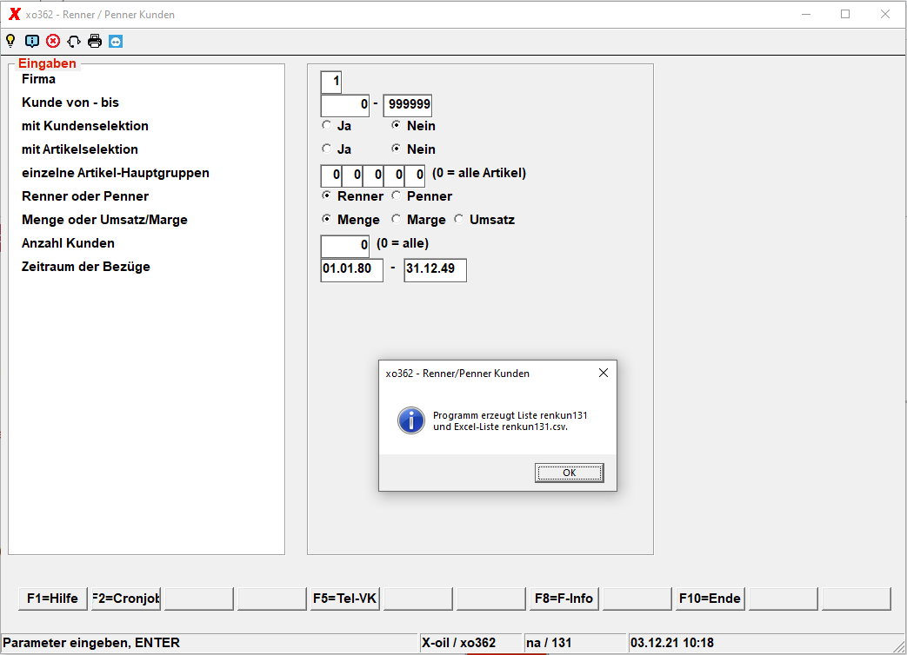

Firma
Tragen Sie hier die Firma ein.

Kunde von - bis
Tragen Sie hier die Kundenrange ein, die Sie für die Auswertung berücksichtigen möchten.

mit Kundenselektion
Unter MP 5-1-1 können Sie eine Kundenselektion vornehmen. Diese wird dann hier berücksichtigt, wenn Sie den Radiobutton 'Ja' anklicken.

mit Artikelselektion
Unter MP 5-1-2 können Sie eine Artikelselektion vornehmen. Diese wird hier berücksichtigt, wenn Sie 'Ja' anklicken.

einzelne Artikel-Hauptgruppen
Hier können Sie auf bis zu 5 Hauptgruppen einschränken.

Renner oder Penner
Die erzeugten Listen werden absteigend (Renner) oder aufsteigend (Penner) ausgegeben, je nachdem, was Sie wählen.

Menge oder Umsatz/Marge
Hier wird der Wertungsbezug festgelegt.

Anzahl Kunden
Hier können Sie die Ausgabe auf eine bestimmte Menge an Kunden einschränken.

Zeitraum der Bezüge
Hier legen Sie den Zeitraum fest der betrachtet werden soll.
Die Listen werden wie gewohnt in der Listenverwaltung zur Verfügung gestellt.
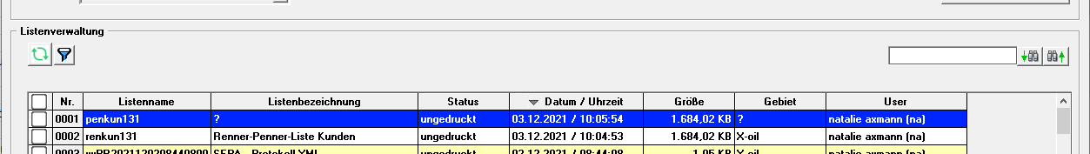
Ein Beispiel für den Kopf der Liste bei Auswahl Renner und Umsatz: (Name und Adresse aus Datenschutzgründen geschwärzt)
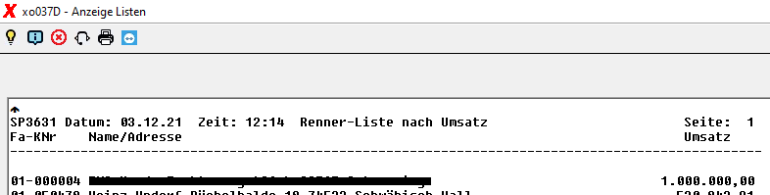
Ein Beispiel für den Kopf der Excelliste bei Auswahl Renner und Umsatz: (Name und Adresse aus Datenschutzgründen geschwärzt)

